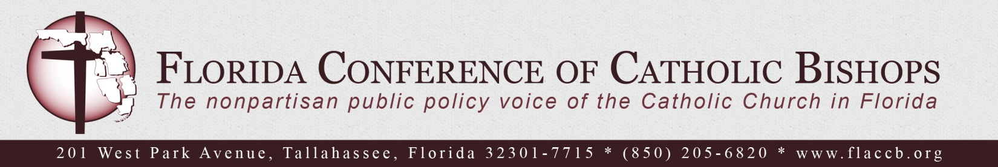

Una Declaración de los Obispos de la Florida Apoyando la Reforma de la Inmigración
5 de Junio, 2013

“Cuando un forastero viva junto a ti, en tu tierra, no lo molestes. Al forastero que viva con ustedes lo mirarán como a uno de ustedes y lo amarás como a ti mismo, pues ustedes también fueron forasteros en Egipto: ¡Yo soy el Señor, tu Dios!” Leviticus 19: 33 – 34

Nosotros, los Obispos Católicos de la Florida, estamos profundamente preocupados por el sistema de inmigración de nuestra nación. Lamentamos la pérdida de tantos años que nuestros hermanos extranjeros itinerantes han estado esperando por cambios que les permitieran buscar protección legal y apoyo para su familia.

Aunque la Iglesia Católica reconoce el derecho de los países a controlar sus fronteras y a hacer cumplir las leyes de inmigración, no se sirve el bienestar común cuando la dignidad y los derechos humanos de los individuos son violados. La Iglesia enseña, las naciones más prósperas están obligadas, tanto como les sea posible, a acoger al forastero en busca de seguridad y de los medios de vida que no puede encontrar en su país de origen. Las autoridades públicas deben procurar que el derecho natural sea respetado, que coloque al huésped bajo la protección de quienes lo reciben (Catecismo de la Iglesia Católica, 2241).

La economía de la Florida depende de la labor manual para la agricultura, la construcción y la industria de servicio. Las personas que buscan escapar de la persecución y la disparidad económica en su país de origen han venido a los Estados Unidos en busca de trabajo. Aunque la necesidad de mano de obra existe, el número limitado de visas para trabajadores para traer mano de obra a los Estados Unidos es insuficiente y ha creado un mercado para trabajadores indocumentados quienes se enfrentan a abusos a manos de empleadores inescrupulosos, y de contrabandistas y traficantes humanos.

El Congreso tiene la mejor oportunidad en casi 30 años para aprobar una reforma inmigratoria. Este es un momento histórico en nuestro país. Como americanos, no podemos dejar pasar este momento. Es una cuestión moral, nuestro país no puede aceptar el trabajo y las contribuciones de estos hijos de Dios sin ofrecerles la protección de nuestras leyes, que tan deseosamente buscan.

Los urgimos a que se unan a nosotros para pedirle al Congreso 113º que apoye una reforma inmigratoria que:

- Provea una vía hacia la ciudadanía para las personas indocumentadas en el país;
- Preserve la unidad de la familia reduciendo atrasos y el tiempo de espera para la reunión de la familia;
- Proteja a las poblaciones vulnerables, incluyendo a los refugiados, a los que buscan asilo y a los niños que están solos;
- Trate las causes fundamentales de la emigración, tales como la persecución y la disparidad económica.

Ahora es el momento de actuar. Nosotros, los Obispos Católicos de la Florida, les pedimos a nuestros feligreses que se pongan en contacto con sus congresistas y con dos Senadores de los Estados Unidos para pedirles que apoyen la reforma inmigratoria. Pueden enviar los mensajes electrónicamente o visitando el www.flaccb.org/lawmakers.php.

Reverendísimo Thomas G. Wenski  Arquidiócesis de Miami | Reverendísimo Gerald M. Barbarito  Diócesis de Palm Beach | Reverendísimo Robert N. Lynch  Diócesis de St. Petersburg
Reverendísimo Frank J. Dewane  Diócesis de Venecia | Reverendísimo John G. Noonan  Diócesis de Orlando | Reverendísimo Felipe J. Estévez  Diócesis de St. Augustine
Reverendísimo Gregory L. Parkes
Diócesis de Pensacola-Tallahassee

